**Rapport de recherche sur la gélification et la sphérification des produits alimentaire pour créer une illusion**

**Voici ce que tu dois faire pour cette activité** :

1. Lis attentivement la marche à suivre ci-dessous.
2. Fais une liste détaillée du matériel nécessaire pour faire cette activité. Présente le tout sous forme d’un tableau :

|  |  |
| --- | --- |
| **Quantité** | **Description du matériel** |
| 2g | Alginate de sodium |
| 2g | agar-agar |
| 150ml | Yogourt |
| 300ml | Purée de mangue |
| 30ml | Sucre |
| 2,5ml | Lactate de Calcium |
| 475ml | Eau |

1. Fais une méthode schématisée de chacune des étapes de la marche à suivre.
2. Fabrique les œufs moléculaires.
3. Présente ton plus bel œuf à ton enseignant pour fin d’évaluation.

**Objectif**: Appliquer les techniques de manipulation apprises au cours des dernière activités pour fabriquer un œuf moléculaire.

**Théorie Pertinente** : les principes de chimie qui sont importante à savoir sont : la polymérisation, la sphérification et la sphérification inverse. Le lactate de calcium et l’alginate de sodium sont utilisés pour créer une sorte de pelure autour d’une solution (si l’alginate de sodium se trouve dans la solution et le lactate de calcium dans le milieu ceci est une sphérification basique, si l’alginate de sodium se trouve dans le milieu et le lactate de calcium dans la solution ceci est une sphérification inverse). Cette réaction est très désirable pour la création de la partie jaune de l’oeuf comme la pelure sera moue et fragile si fait correctement, si le chronométrage est assez précis il est possible d’avoir une pelure qui est la même épaisseur que la pelure de la partie jaune de l’oeuf : le chronométrage doit être assez précis en raison que la réaction qui est trouvée dans la sphérification est le déplacement double. Le calcium dans le lactate de calcium est plus réactif que le sodium dans l’alginate de sodium et donc il va la remplacer et le sodium va se déplacer vers le lactate, en conséquence de la charge positive 2+ du calcium, il a besoin de deux molécules d’alginate pour que la charge du calcium ce fait neutraliser donc une sorte d’écran est créé et qui deviens ensuite la pelure jusqu'à quand la solution est enlevée du milieu est mis dans l’eau. Donc si la solution est enlevé du milieu trop tôt, la pelure serait trop fragile et elle cassera mais, si la solution est enlevée trop tard la pelure sera trop épaisse et elle n’aurait pas la bonne consistance.

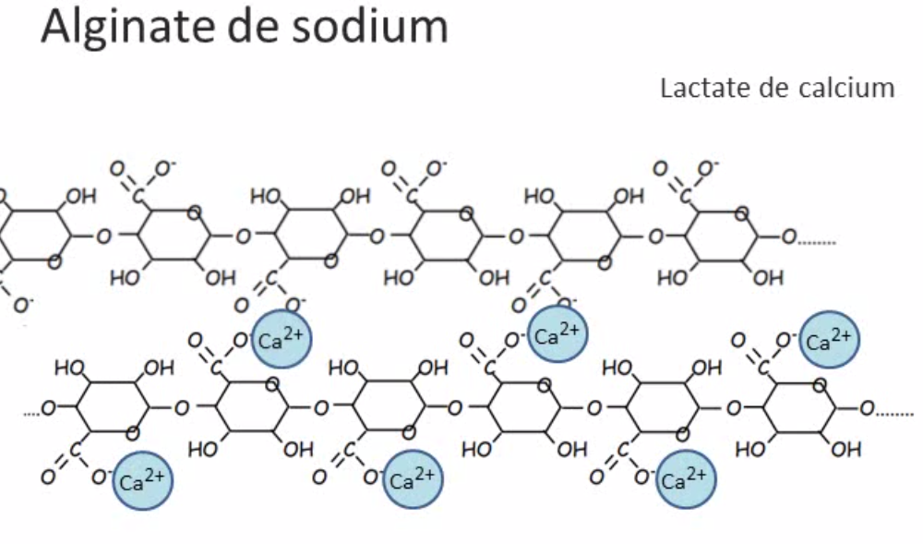

|  |
| --- |
|  |

**Marche à suivre :**

1. Dissoudre 2g d’alginate de sodium dans 475 ml d’eau avec un mélangeur à main.
2. Mélanger et porter à ébullition 125 ml de lait et 2g d’agar-agar.
3. Ajouter ce mélange à 150 ml de yogourt à la vanille et bien mélanger.
4. Verser le mélange dans une assiette en deux fois pour bien imiter la forme du blanc d’un œuf au miroir. Le mélange gélifie rapidement donc n’attendez pas trop pour faire cette étape. Assurez-vous que la surface du blanc d’œuf est plate sinon le jaune glissera.
5. Réfrigérer jusqu’à ce que les jaunes soient prêts.
6. Réduire en purée 300 ml de mangue à l’aide du mélangeur à main. Assurez-vous de couper les morceaux de mangue très petits.
7. Ajouter 30 ml de sucre et continuer à mélanger avec le mélangeur à main.
8. Ajouter 2,5 **ml** de lactate de calcium et continuer à mélanger.
9. À l’aide d’une cuillère à mesurer, déposer de la purée de mangue dans le bain d’alginate de sodium. Laisser reposer trois minutes.
10. Récupérer les ‘jaunes d’œufs’ à l’aide d’une cuillère percée et les rincer dans un bol d’eau.
11. Poser les ‘jaunes d’œufs’ sur les ‘blancs’ et présenter votre assiette à votre enseignant.

**Retour sur l’activité** : la recette n’était pas un succès en raison que nous avions attendue trop longtemps après l’ébullition pour ajouter la solution au yogourt, ceci à causer la solidification de la substance et le produit était trop pâteux. De plus, il avait un consensus pour faire le jaune d’oeuf petit, la raison pour ceci est qu’avec le résultat du blanc d’oeuf, un jaune d’oeuf explosé aura baissé la note de plus même avec la possibilité d’une taille normal pour augmenter la note, la route de prudence a été pris. Pour améliorer les résultats, nous pouvons faire deux essais et durant le premier essai nous pouvons prendre la température lors de l'ébullition pour que nous savions lorsque l’ébullition arrive avec cette solution (parce que lors de l’activité nous n’étions pas certains si la solution était en ébullition et donc lorsque nous avons réalisé s’était

trop tard). De plus nous pourrions aussi consulter notre enseignant lorsque nous ne comprenions pas ou lorsque nous ne savions pas quoi faire (par exemple avec les mangues), et cela pourrait nous sauver du temps pour que nous puissions faire l’activité sans pression et calmement (et nous ferions moins de fautes).

**Cuisine Moléculaire**

**Critères d’évaluation pour l’activité:_______________________________________**

**Nom :__________________________________________ Date :_________________**

**Groupe # __________**

|  |  |  |
| --- | --- | --- |
| **Compétence** | **Élément évalué** | **Critères recherchés** |
| **Connaissances et Compréhension** | **Questions**  **(évalué individuellement)** | **Explication personnelle de la théorie chimique** |
| **Habiletés de la pensée**  **Et**  **Mise en Application** | **Travail en lab**  **(évalué individuellement)** | **Organisation (matériel, temps)**  **Bonnes techniques employées**  **Autonomie**  **Propreté** |
| **Produit final**  **(évalué individuellement)** | **Goût/ Texture**  **Présentation dans l’assiette**  **Illusion réussite** |
| **Communication** | **Questions et méthode**  **(évalué individuellement)** | **Méthode schématisée claire et complète**  **Terminologie appropriée, cohésion des énoncés, français vérifié, texte précis** |